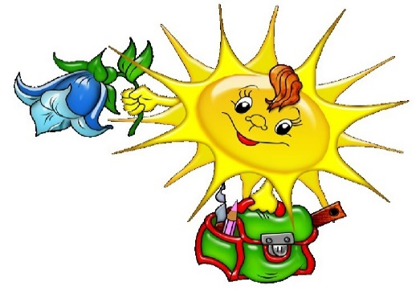
16 июля (четверг) День второй.
«ON-LINE ЛЕТО»
Лагерь
- Приветствие.
Всем! Всем! Всем! Добрый день! Приветствуем вас в лагере «Онлайн лето»! Новый день, новые увлекательные задания!
- Весёлая утренняя зарядка с капитаном Крабом.
https://yandex.ru/video/preview?filmId=3198556785457540964&text=ютуб%20Джунглядка&path=wizard&parent-reqid=1594793290839923-167274601990600927200303-prestable-app-host-sas-web-yp-83&redircnt=1594793298.1
- Время завтрака.
- Домашняя Обсерватория. Почему мир цветной?
Узнаем почему мир цветной и проведем опыт Исаака Ньютона. Проведи опыт и сними его на телефон. Пришли нам.
https://www.youtube.com/watch?time_continue=118&v=9xG2pb1jFWs&feature=emb_logo
Приготовь белый лист бумаги, цветные карандаши.

- Физминутка (встань, посмотри в окно, улыбнись солнышку, протяни к нему руку – поздоровайся с ним, попей водички)

- Учимся делать Божью коровку. Приготовь цветную бумагу, клей карандаш, ножницы.
https://www.youtube.com/watch?v=6RCKmVhq50k
- Время обеда

- А теперь мы для тебя приготовили Тест на Логику от бабушки Шошо. https://www.youtube.com/watch?v=gHVutmpBd5I

- Минутка здоровья и безопасности. Сегодня главные герои – умный Бобер, беспокойная Птичка и любознательный Заяц – расскажут о том, какие правила безопасности следует соблюдать при купании в водоёмах.
https://www.youtube.com/watch?v=_rgSfVBsZOs&t=94s
Нарисуй какие правила надо соблюдать на воде и пришли в группу. Ваши работы примут участие в замечательной выставке «МЧС предупреждает!»
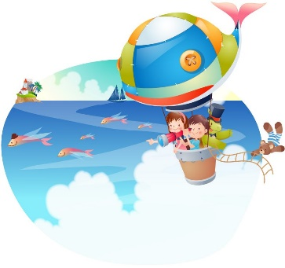
- Всем пока! Встретимся завтра!!!

